Voorbeeldexamen MBO 2018-2019: Rekenen 2F
Toetsdeel 2

Instructie voor toetsdeel 2
- Bij de opgaven in dit deel van het examen mag je wel een rekenmachine gebruiken.
- Je mag kladpapier of een apart Word-document gebruiken.
- Je mag een woordenboek gebruiken.
- Bij meerkeuzeopgaven moet je de letter van het juiste antwoord in het antwoordblad laten staan of de juiste letter omcirkelen.
- Een antwoord kan ook een negatief getal zijn. Je plaatst dan een min-teken (-) voor het getal dat je invult, bijvoorbeeld -3,5.
- Als bij een opgave niet staat vermeld in hoeveel decimalen je het antwoord moet geven, moet je zelf een passende afronding kiezen.
- Let op dat je alle opgaven maakt. Een opgave die niet beantwoord is, wordt fout gerekend.
- Na het beantwoorden van deze opgaven lever je het antwoordblad in of laat het printen.

opgave 19
Rechthoek.

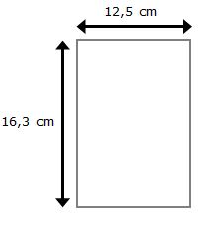

Een rechthoek is 16,3 cm lang en 12,5 cm breed.
Hoe groot is de oppervlakte van deze rechthoek?

opgave 20
22,5% van € 800,- = €

opgave 21
Apps.
In juli 2011 waren er voor de iPad 100000 apps beschikbaar.
Het kostte Apple 454 dagen om dit aantal te bereiken.
Hoeveel apps kwamen er gemiddeld per dag bij? Rond af op een heel getal.

opgave 22
Bedrijfsfeest.
Je werkt bij een bedrijf met 250 personeelsleden.
90% van het personeel komt op het bedrijfsfeest.
2/3 deel van hen neemt een partner mee.
Hoeveel personen komen op het feest?

opgave 23
Fooienpot verdelen.
Je werkt in een restaurant.
Er zit € 60,00 in de fooienpot.
Jij hebt vier uur gewerkt, je collega zes uur.
Jullie verdelen de fooien op basis van het aantal gewerkte uren.
Hoeveel krijg jij uit de fooienpot?

opgave 24
Recept zandkoekjes.
Ingrediënten voor 4 porties:
- 250 gram bloem
- 100 gram suiker
- 125 gram roomboter
Je hebt thuis nog 500 gram bloem, 175 gram suiker en 250 gram roomboter.
Hoeveel porties zandkoekjes kun je maximaal bakken?

opgave 25
Betonnen vloer.
In een garage wordt een betonnen vloer van 30 cm gestort.
De garage is 6 meter lang en 3,5 meter breed.
Hoeveel m³ beton heb je nodig voor de vloer?

opgave 26
Gemiddeld waterverbruik per dag:
- badkamer: 45%
- keuken: 13%
- wasmachine: 12%
- toilet: 30%
In Nederland verbruikt een persoon gemiddeld 120 liter water per dag.
Hoeveel liter water verbruikt een persoon gemiddeld per dag in de badkamer?

opgave 27
Ronde vijver.

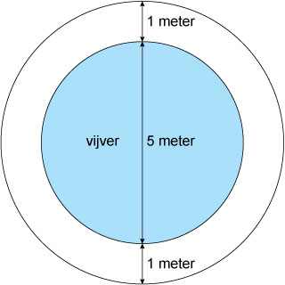

Om een ronde vijver is een hek geplaatst op 1 meter afstand van de vijverrand.
De diameter van de vijver is 5 meter.
Omtrek cirkel = 3,14 x diameter cirkel
Hoeveel meter is de lengte van het hek? Geef je antwoord in hele meters.

opgave 28 meerkeuze
Verloop aantal personen met Mexicaanse griep in 2009 per 100000:
- in week 44 van 120 naar 162
- in week 45 van 162 naar 182
- in week 46 van 182 naar 120
In welk weeknummer nam het aantal personen met Mexicaanse griep het meest toe?
A week 44
B week 45
C week 46

opgave 29
Vis kopen.
Hollandse Nieuwe:
- per stuk € 1,80
- 4 voor € 6,50
Kibbeling:
- normaal: € 3,50
- groot: € 5,50
- saus: € 0,50
Je koopt vier Hollandse Nieuwe, een normale portie kibbeling met saus en een grote portie kibbeling zonder saus. Je betaalt met een briefje van € 20,00.
Hoeveel moet je terugkrijgen?

opgave 30
Rijden in Engeland.
Op een Engelse weg mag je 50 mijl per uur rijden.
1 kilometer is gelijk aan 0,6214 Engelse mijl.
Hoeveel kilometer per uur is 50 Engelse mijl per uur? Rond af op een heel getal.

opgave 31
Schoolreisje.
Er gaan 74 kinderen mee op schoolreisje.
Er moet minimaal één begeleider per negen kinderen mee.
Hoeveel begeleiders moeten minimaal mee op deze schoolreis?

opgave 32
Recept paksoi met gehakt (voor 4 personen).
Ingrediënten:
- 300 gram gehakt
- 2 theelepels peper
- 1 bakje koriander
- 600 g paksoi
Je maakt dit recept voor tien personen.
Hoeveel gram paksoi heb je nodig?

opgave 33
Schaalmodel.
Een schaalmodel van een vliegtuig is 32 cm lang.
De schaal is 1 : 200.
Hoeveel meter is de lengte van het vliegtuig in werkelijkheid?

opgave 34
Bloembollen.
Je gaat een stuk grond van 3 m lang en 40 cm breed met bloembollen beplanten.
Je plant 15 bloembollen per m².
Hoeveel bloembollen heb je dan nodig?

opgave 35
Flesjes water.

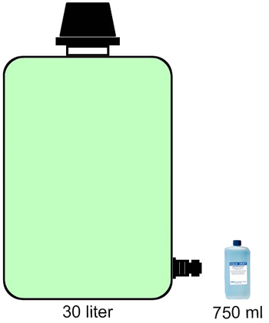

In een vat water zit 30 liter.
Hoeveel lege flesjes van 750 ml kun je helemaal vullen vanuit dit vat water?

opgave 36
No-claim bromfietsverzekering.

Schadevrije jaren | No-claimkorting
4 of meer | 75%
3 | 70%
2 | 65%
1 | 60%
0 | 55%

Een bromfietsverzekering zonder no-claimkorting kost € 80,00 per maand.
Hoeveel betaal je per maand voor deze verzekering bij twee schadevrije jaren?

opgave 37 meerkeuze
Pechhulp auto.
Bij het afsluiten van een abonnement voor pechhulp voor je auto kun je kiezen uit pakket A (pechhulp alleen binnen Nederland) of pakket B (pechhulp binnen Europa).
In onderstaande tabel staan de prijzen van vier aanbieders:

aanbieder | pakket A | pakket B
ANWB | € 70,00 | € 95,00
Mondial assistance | € 53,75 | € 74,05
Route Mobiel | € 56,00 | € 84,00
SOS Pechhulp | € 39,90 | € 57,40

Bij welke van de vier aanbieders is het prijsverschil tussen pakket A en B het grootst?
A ANWB
B Mondial Assistance
C Route Mobiel
D SOS Pechhulp

opgave 38
Aanbieding toiletpapier:
- 8 rollen per pak
- nu 3 pakken voor € 5,-
Hoeveel euro kost één rol toiletpapier in de aanbieding?

opgave 39
Kattenasiel.
In 2013 werden 285 katten opgevangen in het asiel.
Gelukkig vonden 8 op de 10 katten een nieuw baasje.
Hoeveel katten vonden een nieuw baasje in 2013?

opgave 40 vervalt

opgave 41
Gelukstrekking.
In de gelukstrekking wordt 24 uur lang in elk kwartier een prijs van € 100000 uitgekeerd.
Hoeveel wordt zo in totaal in 24 uur uitgekeerd?

opgave 42
Hondenvoer.
In een zak hondenvoer van € 22,95 zit 12 kg.
Een hond eet 400 gram brokken per dag.
Na hoeveel dagen is de zak leeg?

opgave 43
Ambtenaren.
In 2012 waren er 109000 ambtenaren.
Leeftijdsopbouw ambtenaren in procenten:
- tot 30 jaar: 6%
- 30 tot 40 jaar: 21%
- 40 tot 50 jaar: 31%
- 50 jaar en ouder: 42%
Hoeveel ambtenaren waren in 2012 jonger dan 30 jaar?

opgave 44
Actie "Serious Request":
- opbrengst in 2004: 900 duizend euro
- opbrengst in 2012: € 12251667,-
Hoeveel miljoen euro is in 2012 meer opgehaald dan in 2004? Rond af op één decimaal.

opgave 45 vervalt

Dit is het einde van toetsdeel 2 en het examen.
Lever het antwoordblad in of laat het printen.

